**Das tat gut! VCW ungefährdet zum 3:0**

(VCW / Wiesbaden / 30.01.2025) 1.135 Fans in der Sporthalle am Platz der Deutschen Einheit waren begeistert – der VC Wiesbaden hatte am späten Mittwochabend eine mitreißende und überzeugende Leistung gegen die Ladies in Black Aachen geboten. Das 3:0 (26:24, 25:18, 25:18) nach 77 Minuten bedeutet drei wichtige Punkte (nun 22) und einen großen spielerischen Schritt nach vorn. Die Athletinnen von Headcoach **Tigin Yağlioğlu** und den Co-Trainern **Christian Sossenheimer** und **Daniel Ramírez** (Scout) bewiesen gute Moral, boten viele clevere Lösungen, waren agil unterwegs und ließen auch nach größeren Rückständen nicht die Köpfe hängen. Eine rundum gelungene Sache! **Libera Rene Sain** wurde (wie schon im Spiel zuvor gegen den SSC Palmberg Schwerin) als beste Spielerin beim Sieger geehrt; die Silbermedaille ging an Aachens Außenangreiferin **Luisa Keller**.

Hallensprecher **Tobias Radloff** begrüßte beim Einstimmen der Fans gleich zwei „neue“ Athletinnen des VCW: Mittelblockerin **Nina Wienand Herelová** (Slowakei) stand nach fast zehnmonatiger Verletzungspause vor ihrem Heimdebüt (Kreuzbandriss im März 2024 im Match in Aachen). Und auch **Pauline Schultz** wurde Applaus zuteil. Die 27-Jährige spielt ansonsten in der Damen II des VCW in der 2. Bundesliga Frauen Süd und ersetzt bei den Profis der 1. Volleyball Bundesliga zunächst **Adriana Wełna** (Polen), die sich am vergangenen Samstag in Schwerin einen Außenbandriss zugezogen hatte – Ausfallzeit unbestimmt. Auch Mittelblockerin **Marlene Rieger** war wieder mit von der Partie, gegen Schwerin war sie nicht im Kader.

Während der VCW dieses Mal zwölf (statt elf) Athletinnen gemeldet hatte, standen nur zehn Aachenerinnen auf dem Spielberichtsbogen; Niederländerin Susan Schut fehlte im Außenangriff wegen Fieber. Die im Spiel kurz vor Weihnachten mega starke Diagonale Nicole Van de Vosse (Niederlande, 32 Punkte!) konnte an diesem Abend vergleichsweise wenig Akzente bei den Gästen setzen (18). Kanadierin Jasmine Rivest (Außenangriff) steuerte neun Punkte bei. Auf Wiesbadener Seite punktete Diagonale Celine Jebens am besten (13); weiterhin an der Ausbeute beteiligt waren zudem Rachel Gomez (USA; Mittelblock, 10), Gréta Kiss (Ungarn; Außenangriff, 9), Tanja Großer (Außenangriff, 7), Nina Wienand Herelová (6), Pauline Schultz (2) sowie Oliva Rusek (USA/Polen; Außenangriff) und Jonna Wasserfaller (Schweden; Mittelblock) mit je einem Punkt.

**Erster Satz (26:24 = 1:0)**

Nach dem 0:2 zeigte sich der VCW wacher. Das 2:2 besorgte Nina Wienand Herelová mit einem Ass, und nach Aachener Unsicherheiten gingen die Hessinnen mit 6:2 in Führung. Prompt nahm Gäste-Cheftrainerin **Mareike Hindriksen** ihre erste Auszeit. Das brachte den VCW indes nicht aus dem Konzept (9:4). Aber dann leistete man sich einige Eigenfehler in Folge, die Aachen aufschließen ließen (10:10). Mehrfach ging es über Einstand. Das zweite Ass von Nina Wienand Herelová brachte das 15:14 für den VCW. Aber: Jetzt wirkte ihr Team zerfahren, während die Black Ladies das Momentum nutzten und mit 21:18 in Führung gingen. Inzwischen hatte Tigin Yağlioğlu kurzzeitig Hannah Hartmann, Olivia Rusek und Pauline Schultz aufs Feld geschickt. Als Celine Jebens nach einer begeisternden Abwehrschlacht ins Netz schlug, hatte der Gast fünf Satzbälle … der Käse schien gegessen … Aber die Gastgeberinnen bewiesen Mumm! Wienand Herelová und Jebens hielten den VCW im Rennen (22:24). Als Aachen ins Aus und Gréta Kiss (Ungarn) ein Ass zur rechten Zeit schlug, war die Halle am Kochen (24:24). Was wohl keiner geglaubt hätte: Der VCW holte sich diesen Satz nach tollem Kampf tatsächlich noch mit 26:24!

**Zweiter Satz (25:18 = 2:0)**

Aachen zeigte sich unbeeindruckt und ging schnurstracks mit 5:1 in Führung. Celine Jebens sorgte für das dritte VCW-Ass (3:5). Die Elemente der Wiesbadenerinnen harmonierten in dieser frühen Phase nicht so recht, die Angriffe blieben zu oft am Aachener Block hängen (6:11). Aber: Mit einem cleveren Heber verkürzte Jebens auf 9:12. Gleich zweimal nacheinander punktete der VCW-Block (12:13). Und dann war der Ausgleich da – die Kraftanstrengung hatte sich ausgezahlt. Und es ging munter weiter (19:17, Gréta Kiss). Aachen hatte komplett den Faden verloren. Jonna Wasserfaller konnte mehrfach nacheinander aufschlagen (22:17). Die hilflose Gästeabwehr bescherte dem VCW schließlich sechs Matchbälle und gleich der erste saß, weil Wiesbadens Blockabwehr auf Zack war. Auch in diesem Satz hatte der Kampfgeist gestimmt. Damit hatte der VCW zumindest einen Zähler sicher.

**Dritter Satz (25:18 = 3:0)**

Nun war der VCW beflügelt (5:1). Die Abwehr parierte mehrfach prima, die Spielerinnen segelten in Tiefflieger-Manier übers Parkett, der Block war da – die Fans hatten ihren Spaß. Und die Hausherrinnen diktierten das Geschehen weiter (14:9). Aachen hatte mächtig viel Sand im Getriebe bzw. im System und drang bis zum 17:11 nur sporadisch durch. Die Hindriksen-Truppe verkürzte nach kurzem Zwischenhoch noch auf 17:20, ehe die hessischen Athletinnen dann wieder die Zügel anzogen. Am Ende stand ein 25:18 auf der Anzeigetafel – der VCW hatte drei wichtige Punkte eingesackt. Well done!

**STATEMENT**

**Tigin Yağlioğlu:** „Im ersten Satz habe ich zu viele Angriffsfehler und im zweiten Satz zu viele Netzaufschläge gesehen. Das können wir besser. Aber wir haben sehr verdient mit 3:0 gewonnen. Die Energie war sofort da, die Block-Feldabwehr war großartig und wir haben diszipliniert und mit Herz und Leidenschaft gespielt. Der Matchplan ist komplett aufgegangen. Die Mädels haben sich für die harte Arbeit der vergangenen Wochen belohnt.“

**Tabelle + Blick voraus**

Die drei VCW-Punkte waren mit Blick auf die Tabelle eminent wichtig, um nicht den Anschluss an den fünften Rang Platz zu verlieren, der zur Teilnahme am internationalen CEV Challenge Cup berechtigen würde. Wie erwartet hat der VfB Suhl Lotto Thüringen bei Schwarz-Weiß Erfurt keine Federn gelassen (3:1) – damit hüpfte die Truppe sogar auf Rang vier vor (27 Punkte), weil der SC Potsdam (26) zeitgleich mit 0:3 bei Schwerin verlor. Wiesbaden als Sechster (22) heftet sich nun also an die Fersen der Potsdamerinnen. Am 08.02.25 treffen beide Teams aufeinander. Die Hessinnen haben nun eine neuntätige Pause, dann starten sie in eine Englische Woche mit Matches gegen Potsdam, Allianz MTV Stuttgart und Schwarz-Weiß Erfurt.

**TERMINE**

**1. Volleyball Bundesliga Frauen**

**8. Februar 2025 (Samstag, 17:15 Uhr)**SC Potsdam – VCW  
*(Potsdam, MBS Arena)*

**12. Februar 2025 (Mittwoch, 19:30 Uhr)**VCW – Allianz MTV Stuttgart  
*(Wiesbaden, Sporthalle am Platz der Deutschen Einheit)*

**15. Februar 2025 (Samstag, 18:00 Uhr)**Schwarz-Weiß Erfurt – VCW  
*(Erfurt, Riethsporthalle)*

***Tickets:***

*Die Spiele der 1. Volleyball Bundesliga werden live und on-Demand auf der Streaming-Plattform DYN übertragen.*

**Zwei Kinder kostenlos zum VCW**

Seit Jahresbeginn gelten neue Ticketkonditionen für die VCW-Heimspiele der laufenden Saison 2024/2025. Wer ein Ticket zum Normalpreis kauft, hat die Möglichkeit, bis zu zwei Kinder (bis einschließlich 13 Jahre) kostenlos in die Halle am Platz der Deutschen Einheit mitzunehmen.

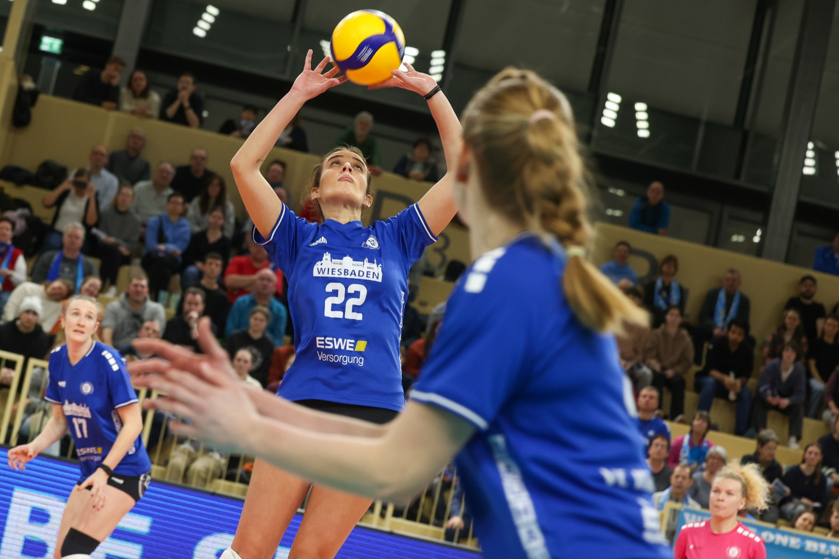 **Foto: Detlef Gottwald**

**Über den VC Wiesbaden**

Der 1. Volleyball-Club Wiesbaden e.V. wurde 1977 gegründet und ist spezialisiert auf Frauen- und Mädchenvolleyball. Die professionelle Damen-Mannschaft ist seit 2004 ohne Unterbrechung in der   
1. Volleyball-Bundesliga vertreten und spielt ihre Heimspiele in der Sporthalle am Platz der Deutschen Einheit, im Herzen der hessischen Landeshauptstadt. Die bislang größten sportlichen Erfolge des VC Wiesbaden sind der Einzug in das DVV-Pokalfinale in der Saison 2012/2013 und 2017/2018 sowie die Deutsche Vizemeisterschaft in der Saison 2009/2010. Auch die erfolgreiche Nachwuchsarbeit ist Teil des VCW. Aktuell bestehen über 30 Nachwuchs-Teams, die in den vergangenen Jahren zahlreiche Titel bei überregionalen Volleyball-Meisterschaften sowie im Beachvolleyball erkämpften. Als Auszeichnung dafür erhielt der VC Wiesbaden im Jahr 2016 das „Grüne Band“ des Deutschen Olympischen Sportbundes (DOSB). Der VC Wiesbaden ist Lizenzgeber der unabhängigen VC Wiesbaden Spielbetriebs GmbH, die die Erstliga-Mannschaft stellt. Der Verein ist zudem Mitglied der Volleyball Bundesliga ([www.volleyball-bundesliga.de](http://www.volleyball-bundesliga.de/)) sowie des Hessischen Volleyballverbands (www.hessen-volley.de). Das Erstliga-Team wird präsentiert von dem Platin-Lilienpartner ESWE Versorgung (www.eswe.com).

*Text- und Bildmaterial stehen honorarfrei zur Verfügung – beim Bild gilt Honorarfreiheit ausschließlich bei Nennung des Fotografen. Weitere Pressemitteilungen und Informationen unter: www.vc-wiesbaden.de*